МИНОБРНАУКИ РОССИИ

Федеральное государственное бюджетное образовательное

Учреждение высшего образования

**«Гжельский государственный университет»** (ГГУ)

Колледж ГГУ

Специальность 09.02.07 Информационные системы и программирования

**Отчет**

**По дисциплине «Моделирование и анализ программного обеспечения»**

**на тему «Лабораторная работа 4. Сравнительный анализ браузеров»**

ВЫПОЛНИЛА:

Студентка группы ИСП-О-17

Янгабозова Анастасия

ПРОВЕРИЛА:

Прокуронова А.Ю.

Оценка __________________

п. Электроизолятор

2019 г.

**Цель работы**: Получение практических навыков анализа возможностей программных систем на примере трех известных браузеров Google Chrome, Opera, Яндекс Браузер, Mozilla Firefox.

**Выполнение работы:**

1. Загрузите страницу(Yandex)

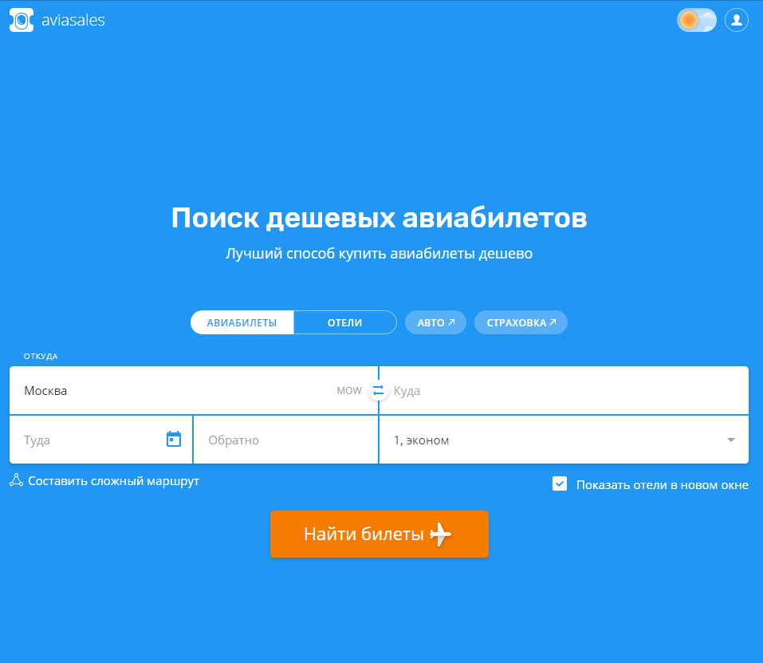

2. 1) В браузере нет «чтения вслух»

2)Перевод

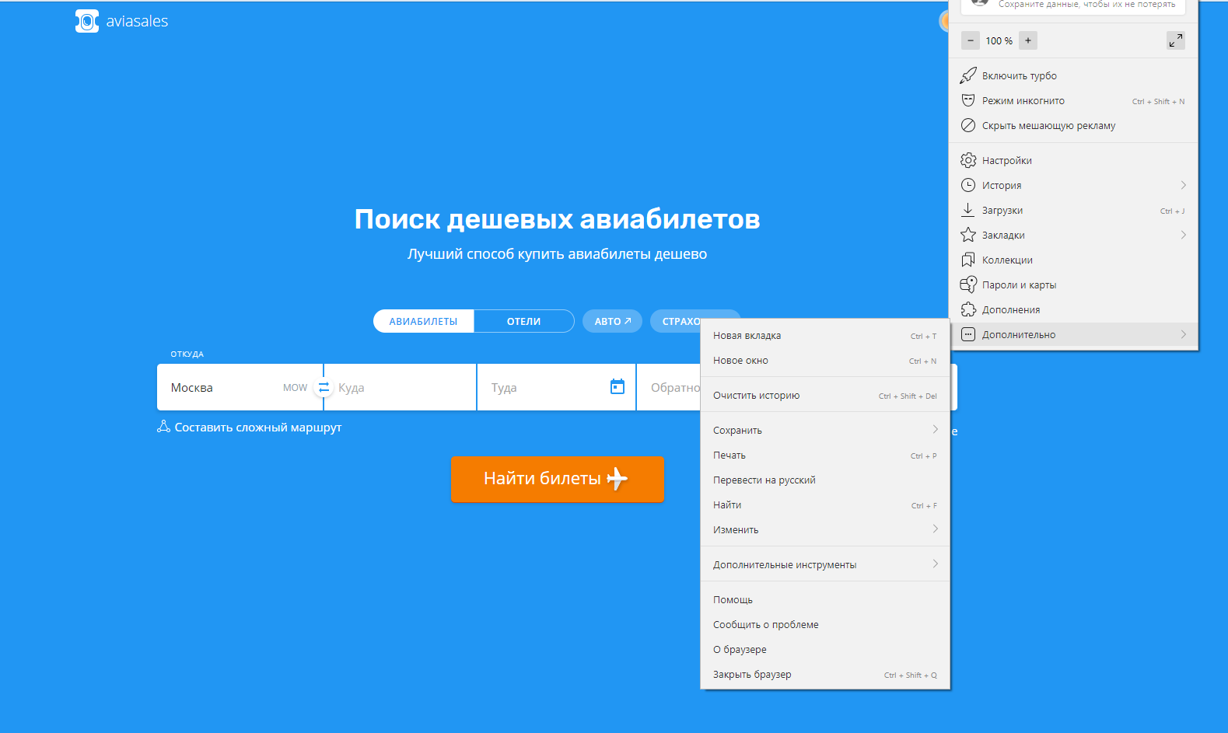

3)Просмотр видео



3. Mozilla, MS Edge нет на данном пк

Вывод:

Был проведено сравнительное испытание некоторых функций в браузерах Opera и MS Edge , функции работают корректно и не вызывают каких-либо неудобств. Мне не понравился не один из предоставленных браузеров из-за не привлекательного внешне интерфейса.

Контрольные вопросы:

1. Для чего предназначены браузеры, какова их основная функция?

Через браузеры мы получаем доступ к социальным сетям, электронным платежным системам и прочим ресурсам, где хранится наша личная информация и прочие данные, которые не должны попасть в чужие руки. К сожалению, мошенники успешно преодолевают защиту, используя обнаруженные ими уязвимости, и проникают туда, где им быть запрещено. Давайте посмотрим, какие меры в плане обеспечения безопасности предприняли создатели обозреваемых браузеров.

2. Какие дополнительные функции могут выполнять браузеры?

- Они обеспечивают просмотр интернет-сайтов на компьютерных устройствах.

- хранение истории посещений, хранение данных и т.д.

3. В чём особенность различных браузеров?

Все они различаются интерфейсом и набором дополнительных функций.